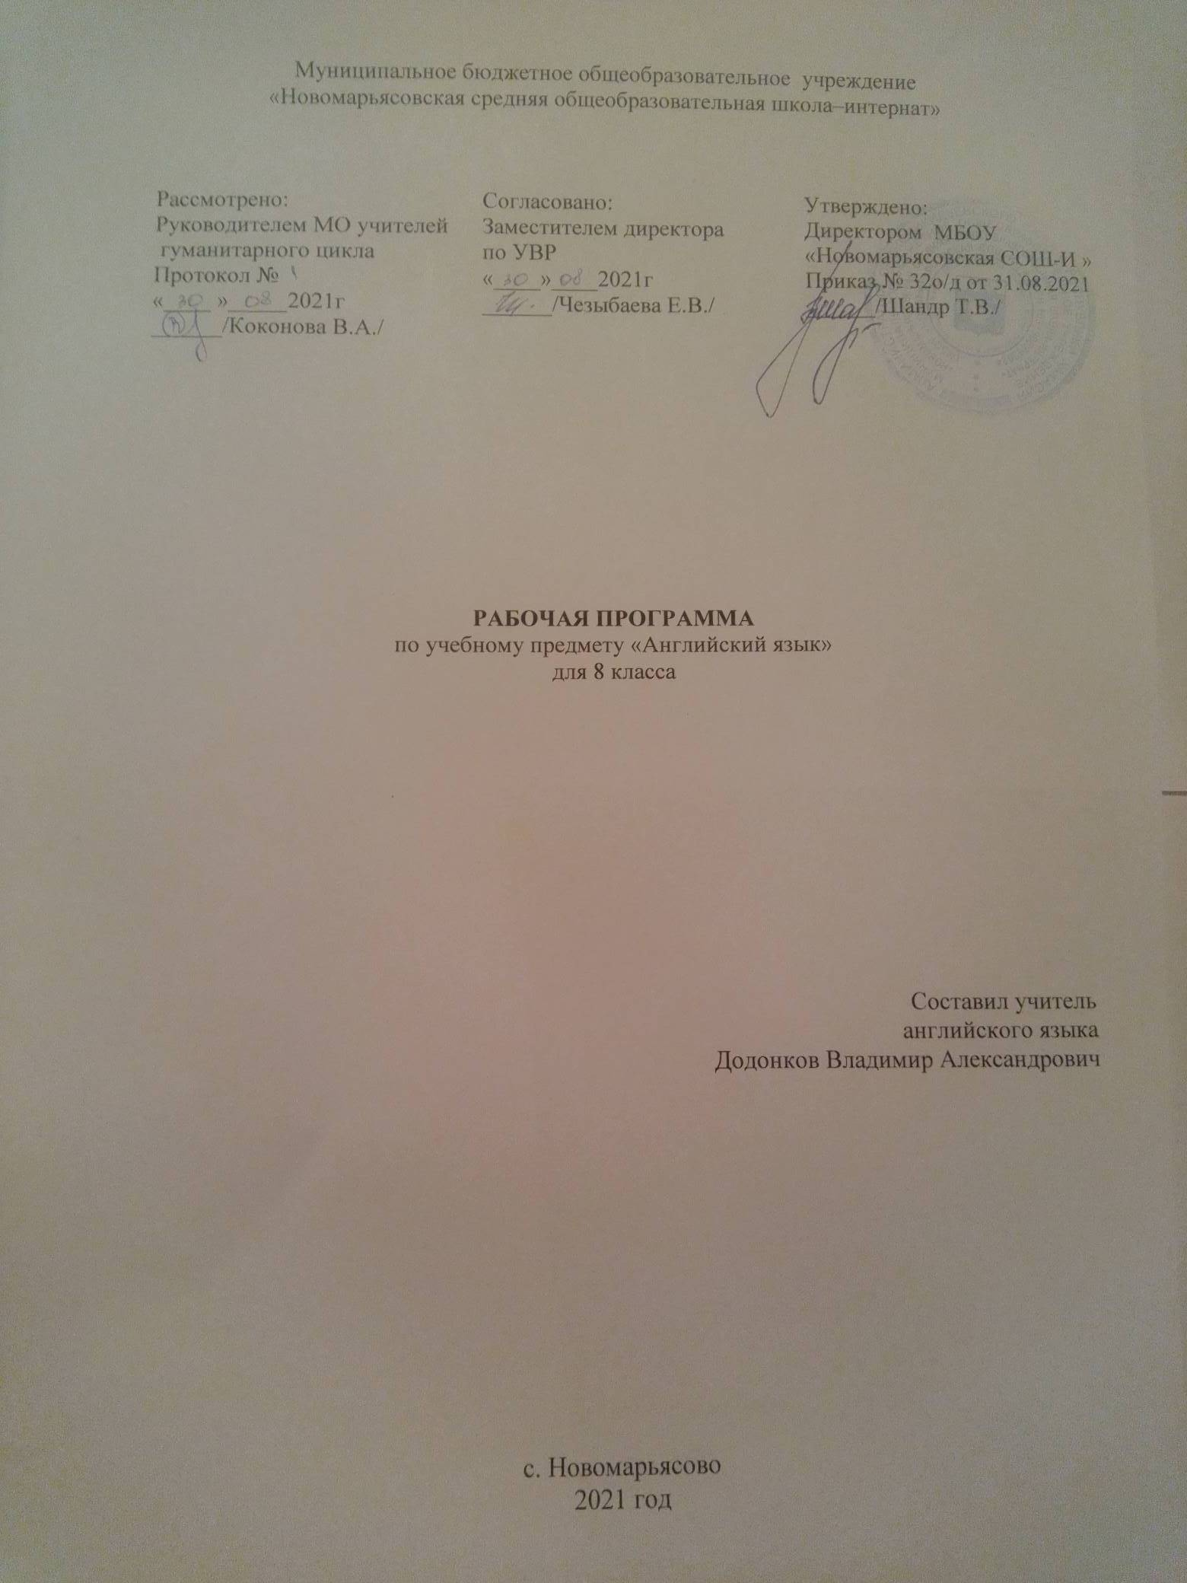
1.Пояснительная записка
Рабочая программа разработана на основе:
- федерального компонента государственного стандарта среднего (полного) общего образования;
- ООП МБОУ «Новомарьясовская СОШ-И»;
- авторской программы курса английского языка к УМК «English» для учащихся 8 класса общеобразовательных учреждений (авт. В.П. Кузовлев и др.2010г);
- федерального перечня учебников, рекомендуемых Министерством Образования РФ к использованию в образовательном процессе в общеобразовательных учреждениях на 2021-2022 уч. год.
Основной целью обучения английскому языку на ступени основного общего образования является развитие иноязычной коммуникативной компетенции в совокупности ее составляющих: речевой, языковой, социокультурной, учебно-познавательной:
- речевая компетенция – развитие коммуникативных умений в четырех основных видах речевой деятельности (говорении, аудировании, чтении и письме);
- языковая компетенция – овладение новыми языковыми средствами (фонетическими, орфографическими, лексическими, грамматическими) в соответствии с темами, сферами и ситуациями общения;
- социокультурная компетенция – приобщение учащихся к культуре, традициям и реалиям страны изучаемого языка в рамках тем, сфер и ситуаций общения;
- учебно-познавательная компетенция – дальнейшее развитие общих и специальных умений, в том числе с использованием новых информационных технологий.
Образовательная программа включает в себя обязательный минимум содержания примерных основных общеобразовательных программ основного общего образования по предмету «Иностранный язык» и предоставляет учащимся возможность освоить учебный материал курса на базовом уровне. В 8 классе на изучение предмета отводится 3 часа в неделю, что составляет 102 часов в год (34 рабочих недель)
УМК «English 8»:
- книга для учащихся (Studentꞌs Book). Английский язык, учеб. для 8 кл. общеобразоват. учреждений. (В.П.Кузовлев, Н.М.Лапа, Э.Ш.Перегудова, И.П.Костина, Е.В.Кузнецова);
- книга для чтения (Reader). Английский язык, книга для чтения к учебнику 8 класса.
- книга для учителя (Teacherꞌs Book). Английский язык, 8 класс. Изд-во «Просвещение».
- Компакт-диск с аудиоприложением к учебнику английского языка для 8 класса.
- Сайт Российской государственной библиотеки http://www.rgdb.ru
- Сообщество взаимопомощи учителей «Мы вместе» www.pedsovet.su
- Методическая копилка, информационные технологии в школе. www.uroki.ru
- Интернет-сообщество «Английский язык в школе»www.anglyaz.ru
- Учебно-методический портал http://www.uchmet.ru
- Сообщество учителей английского языка http://tea4er.ru
Класс разноуровневый. В классе обучается 15 учеников. Некоторые ребята испытывают трудности в изучении иностранного языка и требуют индивидуального подхода
В случае болезни учителя, курсовой переподготовки, поездках на семинары, больничного листа, уроки согласно рабочей программы, будет проводить другой учитель соответствующего профиля. Возможен вариант переноса тем уроков во внеурочное время (элективные учебные предметы, факультативы, консультации, предметные недели). В случае карантина, актированных дней возможно внесение изменений в график годового календарного учебного года по продлению учебного года, либо перенос каникулярных периодов в другое время.

2.Планируемые результаты
Личностные результаты
1) воспитание российской гражданской идентичности: патриотизма, уважения к Отечеству, прошлое и настоящее многонационального народа России; осознание своей этнической принадлежности, усвоение гуманистических, демократических и традиционных ценностей многонационального российского общества; воспитание чувства ответственности и долга перед Родиной;
2) формирование ответственного отношения к учению, готовности и способности обучающихся к саморазвитию и самообразованию на основе мотивации к обучению и познанию, осознанному выбору и построению дальнейшей индивидуальной траектории образования на базе ориентировки в мире профессий и профессиональных предпочтений, с учётом устойчивых познавательных интересов, а также на основе формирования уважительного отношения к труду, развития опыта участия в социально значимом труде;
3) формирование целостного мировоззрения, соответствующего современному уровню развития науки и общественной практики, учитывающего социальное, культурное, языковое, духовное многообразие современного мира;
4) формирование осознанного, уважительного и доброжелательного отношения к другому человеку, его мнению, мировоззрению, культуре, языку, вере, гражданской позиции, к истории, культуре, религии, традициям, языкам, ценностям народов России и народов мира; готовности и способности вести диалог с другими людьми и достигать в нём взаимопонимания;
5) освоение социальных норм, правил поведения, ролей и форм социальной жизни в группах и сообществах, включая взрослые и социальные сообщества; участие в школьном самоуправлении и общественной жизни в пределах возрастных компетенций с учётом региональных, этнокультурных, социальных и экономических особенностей;
6) развитие морального сознания и компетентности в решении моральных проблем на основе личностного выбора, формирование нравственных чувств и нравственного поведения, осознанного и ответственного отношения к собственным поступкам;
7) формирование коммуникативной компетентности в общении и сотрудничестве со сверстниками, детьми старшего и младшего возраста, взрослыми в процессе образовательной, общественно полезной, учебно-исследовательской, творческой и других видов деятельности;
8) формирование ценности здорового и безопасного образа жизни; усвоение правил индивидуального и коллективного безопасного поведения в чрезвычайных ситуациях, угрожающих жизни и здоровью людей, правил поведения на транспорте и на дорогах;
9) формирование основ экологической культуры соответствующей современному уровню экологического мышления, развитие опыта экологически ориентированной рефлексивно-оценочной и практической деятельности в жизненных ситуациях;
10) осознание значения семьи в жизни человека и общества, принятие ценности семейной жизни, уважительное и заботливое отношение к членам своей семьи;
11) развитие эстетического сознания через освоение художественного наследия народов России и мира, творческой деятельности эстетического характера.
Метапредметные результаты
Метапредметные результаты в данном курсе развиваются главным образом благодаря развивающему аспекту иноязычного образования.
1. Положительное отношение к предмету и мотивация к дальнейшему овладению ИЯ: элементарное представление о ИЯ как средстве познания мира и других культур; первоначальный опыт межкультурного общения; познавательный интерес и личностный смысл изучения ИЯ.
2. Языковые и речемыслительные способности, психические функции и процессы. Языковые способности:
- к слуховой дифференциации (фонематический и интонационный слух)
- к зрительной дифференциации (транскрипционных знаков, букв, буквосочетаний, отдельных слов, грамматических конструкций и т.п.)
- к имитации (речевой единицы на уровне слова, фразы)
- к догадке (на основе словообразования, аналогии с родным языком, контекста, иллюстративной наглядности и др.);
- к выявлению языковых закономерностей (выведению правил).
способности к решению речемыслительных задач:
- к соотнесению/сопоставлению (языковых единиц, их форм и значений)
- к осознанию и объяснению (правил, памяток и т.д.)
- к построению высказывания в соответствии с коммуникативными задачами (с опорами и без использования опор);
- к трансформации (языковых единиц на уровне словосочетания, фразы).
Психические процессы и функции: - восприятие (расширение единицы зрительного и слухового восприятия)
- мышление (развитие таких мыслительных операций как анализ, синтез, сравнение, классификация, систематизация, обобщение);
- внимание (повысится устойчивость, разовьется способность к распределению и переключению, увеличится объем);
У выпускника 8 класса будет возможность развить языковые способности
- к выявлению главного (основной идеи, главного предложения в абзаце, в тексте);
- к логическому изложению (содержания прочитанного письменно зафиксированного высказывания, короткого текста);
способности к решению речемыслительных задач:
- к формулированию выводов (из прочитанного, услышанного);
- к иллюстрированию (приведение примеров);
- к антиципации (структурной и содержательной);
- к выстраиванию логической/хронологической последовательности (порядка, очередности);
- к оценке/самооценке (высказываний, действий и т.д.);
психические процессы и функции:
- такие качества ума как любознательность, логичность, доказательность, критичность, самостоятельность;
- память (расширение объема оперативной слуховой и зрительной памяти); - творческое воображение.
3. Специальные учебные умения и универсальные учебные действия.
Специальные учебные умения:
- работать над звуками, интонацией, каллиграфией, орфографией, правилами чтения, транскрипцией, лексикой, грамматическими явлениями английского языка;
- работать со справочным материалом: англо-русским и русско-английским словарями, грамматическим и лингвострановедческим справочниками;
- пользоваться различными опорами: грамматическими схемами, речевыми образцами, ключевыми словами, планом и др. для построения собственных высказываний;
- пользоваться электронным приложением;
- оценивать свои умения в различных видах речевой деятельности.
Выпускник получит возможность научиться:
-- рационально организовывать свою работу в классе и дома (выполнять различные типы упражнений и т.п.);
- пользоваться электронным приложением.
Универсальные учебные действия:
- работать с информацией (текстом/аудиотекстом): извлекать нужную информацию, читать с полным пониманием содержания, понимать последовательность описываемых событий, делать выписки из текста, пользоваться языковой догадкой, сокращать, расширять устную и письменную информацию, заполнять таблицы;
- сотрудничать со сверстниками, работать в паре/ группе, а также работать самостоятельно; - выполнять задания в различных тестовых форматах.
Выпускник получит возможность научиться:
- работать с информацией (текстом/аудиотекстом): прогнозировать содержание текста по заголовкам, рисункам к тексту, определять главное предложение в абзаце, отличать главную информацию от второстепенной;
- вести диалог, учитывая позицию собеседника;
- планировать и осуществлять проектную деятельность;
- работать в материальной и информационной среде начального общего образования (в том числе пользоваться средствами информационных и коммуникационных технологий);
- контролировать и оценивать учебные действия в соответствии с поставленной задачей;
- читать тексты различных стилей и жанров в соответствии с целями и задачами;
- осознанно строить речевое высказывание в соответствии с коммуникативными задачами;
- осуществлять логические действия: сравнения, анализа, синтеза, обобщения, классификации по родовидовым признакам, установления аналогий и причинно- следственных связей, построения рассуждений.
3. Содержание образовательной программы.
№ раздела | Название темы
1. | Страна/страны изучаемого языка и родная страна (My country at a glance)
2. | Культурные особенности страны /стран изучаемого языка и родной страны (национальные праздники, знаменательные даты, обычаи и традиции (Is your country a land of traditions?)
3. | Путешествие по странам изучаемого языка и России (Do you like travelling?)
4. | Досуг и увлечения (спорт) Are you a good sport?
5. | Природа и проблемы экологии. Здоровый образ жизни. (A healthy living guide)
6. | Межличностные взаимоотношения в семье, с друзьями, в школе. Внешность и характеристики человека. Молодёжная мода, покупки, карманные деньги.(Changing times, changing styles)

4. Календарно-тематический план
№  Урока | Тема урока | Дата
№  Урока | Тема урока | По плану | факт
Тема Страна/страны изучаемого языка и родная страна
(My country at a glance)

1 | Великобритания
2 | Моё представление о Великобритании.
3 | Что нравится Британцам.
4 | Урок чтения. Путешествие по Англии.
5 | Какие твои впечатления?
6 | Гордишься ли ты своей страной?
7 | Что тебе нравится в твоей стране?
8-9 | Что ты любишь в своём селе?
10-11 | Моя страна со стороны.
12-13 | Урок закрепления, повторения.
14 | Урок чтения
15 | Что ты знаешь о британских традициях?
16 | Хорошие манеры.
17 | Мы мало знаем о Америке, не так ли?
18 | Урок чтения
19 | На сколько долгий британский год?
20 | Самый важный подарок?
21 | Ты любишь писать открытки?
22 | Получаем и дарим подарки
23 | Стартовая контрольная работа
24 | Анализ контрольной работы
25 | Обобщающий урок
26 | Путешествие по странам
Тема
Путешествие по странам изучаемого языка и России
(Do you like travelling?)

27 | Как ты путешествуешь?
28 | Знаем ли мы куда едем?
29 | Составление маршрута.
30 | Экскурсия по Лондону.
31 | Тебе нравится путешествовать?
32 | Ты понимаешь что тебя спрашивают другие люди?
33 | Твоё любимое место?
34 | Урок закрепления повторения.
35 | Хорошее путешествие.
36 | Защита проектов.
37 | Урок чтения
Тема
Досуг и увлечения (спорт)
Are you a good sport? «
38 | Спортивные достижения.
39 | Бег основа всего.
40 | История спортивных игр.
41 | История Олимпийских игр.
42 | Игры для всех.
43 | Посмотрим или примем участие?
44 | Уроки физкультуры в школе.
45-46 | Контрольная работа
47-48 | Подготовка и защита проектов.
49-50 | Спортивная мозаика.
51-52 | Урок чтения.
Тема  Природа и проблемы экологии. Здоровый образ жизни.  (A healthy living guide) |  |  |  |  |  | 18.01.
53-54 | Вредные и полезные привычки для здоровья.
55-56 | Полезные совжеты.
57 | Я не употребляю вредную пищу.
58 | В ожидании дня.
59-60 | Мифы и факты о твоём здоровье.
61-62 | Вы заботитесь о своём здоровье?
63-64 | Вы следуете инструкциям?
65-66 | Отвечаешь ли ты за своё здоровье?
67-68 | Урок закрепления, повторения.
69-70 | Ты ведешь здоровый образ жизни?
71-72 | Тест
73-74 | Урок чтения.
75-76 | Подготовка и защита проектов.
Тема
Межличностные взаимоотношения в семье, с друзьями, в школе. Внешность и характеристики человека.
Молодёжная мода, покупки, карманные деньги.
(Changing times, changing styles)
77-78 | Что было в моде в прошлом?
79-80 | Что вы знаете о уличной моде?
81-82 | Если бы я отправился в Великобританию ...
83-84 | Я хотел бы носить джинсы в школу!
85-86 | "Никто не носит такие вещи, как это!"
87-88 | Жертвы моды… Кто они?
89-90 | Важна ли мода для нас?
91-92 | "Вы выглядите прекрасно!" - "Спасибо!"
93 | По магазинам? Круто!
94 | Тест
95 | Вы следите за своим внешним видом?
96-97 | Итоговая контрольная работа.
98 | Анализ контрольной работы
99- | Урок чтения
100 | Закрепление пройденного материала
101 | Закрепление пройденного материала
102 | Закрепление пройденного материала

